深圳大学实验报告

课程名称： 计算机系统(2)

实验项目名称： 数据表示实验

学院： 计算机与软件学院

专业： 计算机科学与技术

指导教师： 马晨琳

报告人： 黄嘉聪 学号： 2023192044 班级： 1

实验时间： 2025年4月2日 至 4月15日

实验报告提交时间： 2025年4月15日

教务处制

一、实验目的：
- 了解各种数据类型在计算机中的表示方法
- 掌握C语言数据类型的位级表示及操作

二、实验内容：
- 安装gcc-multilib：
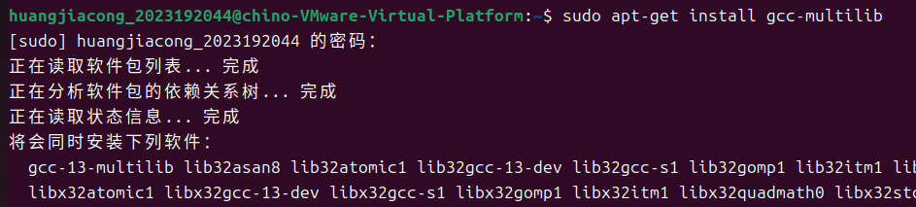
或者：
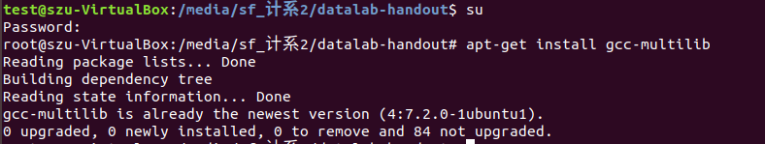
2、根据bits.c中的要求补全以下的函数：
int bitXor(int x, int y);
int min(void);
int isTmax(int x);
int allOddBits(int x);
int negate(int x);
int isAsciiDigit(int x);
int conditional(int x, int y, int z);
int isLessOrEqual(int x, int y);
int logicalNeg(int x);
int howManyBits(int x);
unsigned floatScale2(unsigned uf) ;
int floatFloat2Int(unsigned uf);
unsigned floatPower2(int x);
3、在Linux下测试以上函数是否正确，指令如下（详见README文件）：
*编译：./dlc bits.c
*测试：make btest
./btest
三、实验思路及求解过程：
1、安装gcc-multilib：
如图1所示，输入指令【sudo apt-get install gcc-multilib】对gcc-multilib进行安装

图1 安装gcc-multilib

2、根据bits.c中的要求补全以下的函数：
(1)int bitXor(int x, int y);
①题目描述：
仅允许使用~和&来实现异或
允许的操作符: ~ &
最多操作符数目: 14
②思路：首先通过异或定义，有【$x ⊕ y= (x\&y) | (x\& y)$】,由于不能使用|运算符，应用德摩根律转换为【$\sim (\sim (\sim x \& y) \& \sim (x \& \sim y))$】返回。
③编程实现：
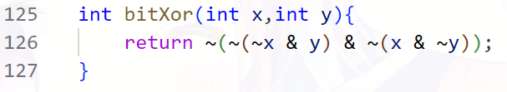
图2 函数int bitXor(int x, int y)

(2)int tmin(void);
①题目描述：返回最小的二进制补码
允许的操作符: ! ~ & ^ | + << >>
最多操作符数目: 4
②思路：32位最小值二进制为100...000（其中第31位为1），故通过最低位为1的数字1左移31位即【$1<<31$】直接构造返回。
③编程实现：
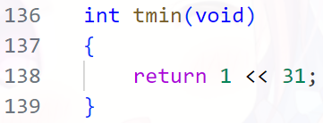
图3 函数int tmin(void)
(3)int isTmax(int x);
①题目描述：如果x是最大的二进制补码，返回1；否则，返回0
允许的操作符: ! ~ & ^ | +
最多操作符数目: 10
②思路：对于最大补码0x7FFFFFFF有【$x+1=\sim x$】，故使用【$!(x+1 ^ \sim x)$】判断，但在判断之外还需要排除0xFFFFFFFF的特殊情况，使用【$!!(x+1)$】进行判断，故有返回式：【$!(x+1 ^ \sim x) \& !!(x+1)$】
③编程实现：
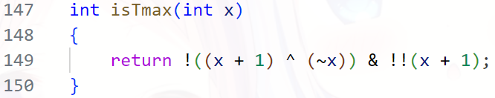
图4 函数int isTmax(int x)

(4)int allOddBits(int x);
①题目描述：如果所有奇数位都为1则返回1;否则返回0
允许的操作符: ! ~ & ^ | + << >>
最多操作符数目: 12
②思路：需要构建0xAAAAAAAA掩码，通过0xAA逐级右移拼接得到完整掩码，然后根据0xAAAAAAAA的性质检查$x\&mask$是否等于$mask$。
③编程实现：
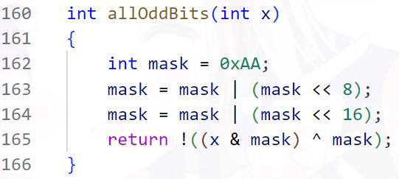
图5 函数int allOddBits(int x)

(5)int negate(int x);
①题目描述：返回-x
允许的操作符: ! ~ & ^ | + << >>
最多操作符数目: 5
②思路：有补码相反数公式【$\sim x + 1$】，直接返回即可。
③编程实现：
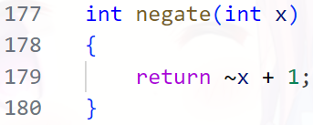
图6 函数int negate(int x)
(6)int isAsciiDigit(int x);
①题目描述：* isAsciiDigit - 如果x是ascii码中的0~9，返回1;否则返回0
允许的操作符: ! ~ & ^ | + << >>
最多操作符数目: 15
②思路：检查$x$是否在$0x30-0x39$的范围内，通过判断其正负即计算$x-0x30$和$0x39-x$的符号位进行判断返回。
③编程实现：
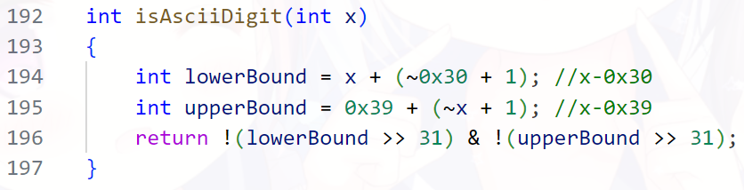
图7 函数int isAsciiDigit(int x)

(7)int conditional(int x, int y, int z);
①题目描述：实现$x?y:z$
允许的操作符: ! ~ & ^ | + << >>
最多操作符数目: 16
②思路：先构造掩码有$(!x) + (\sim 0)$，其非零时全1，否则全0，然后使用算术右移特性：$mask = (!x + 0)$，最后类似的返回$(mask\&y) | ( mask\&z)$得到$x?y:z$。
③编程实现：
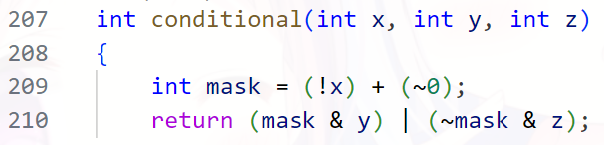
图8 函数int conditional(int x, int y, int z)

(8)int isLessOrEqual(int x, int y);
①题目描述：如果x<=y返回1否则返回0
允许的操作符: ! ~ & ^ | + << >>
最多操作符数目: 24
②思路：分三种情况处理：在不同符号时直接判断；如果同符号时计算x-y的符号；最后处理相等的情况。公式如图9所示。
③编程实现：
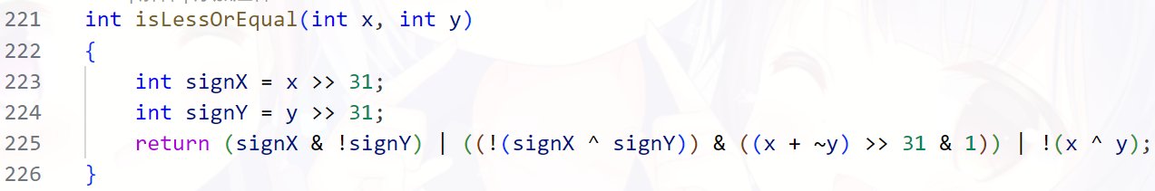
图9 函数int isLessOrEqual(int x, int y)
(9)int logicalNeg(int x);
①题目描述：* logicalNeg - 实现！运算符的功能
允许的操作符: ~ & ^ | + << >>
最多操作符数目: 12
②思路：利用$x$和$-x$的符号位特征：即当且仅当$x=0$时，$x|-x$的符号位为0。此时通过右移31位后取反即可得到结果并返回。
③编程实现：
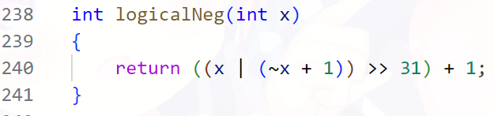
图10 函数int logicalNeg(int x)

(10)int howManyBits(int x);
①题目描述：返回将X表示为补码所需的最小有效位数。
允许的操作符: ! ~ & ^ | + << >>
最多操作符数目: 90
②思路：通过二分法查找$x$的最高有效位，即通过负数先取反、多次移位和$mask$操作定位最高位、最后特殊处理0和-1的情况、再累加各阶段移位量后返回。
③编程实现：
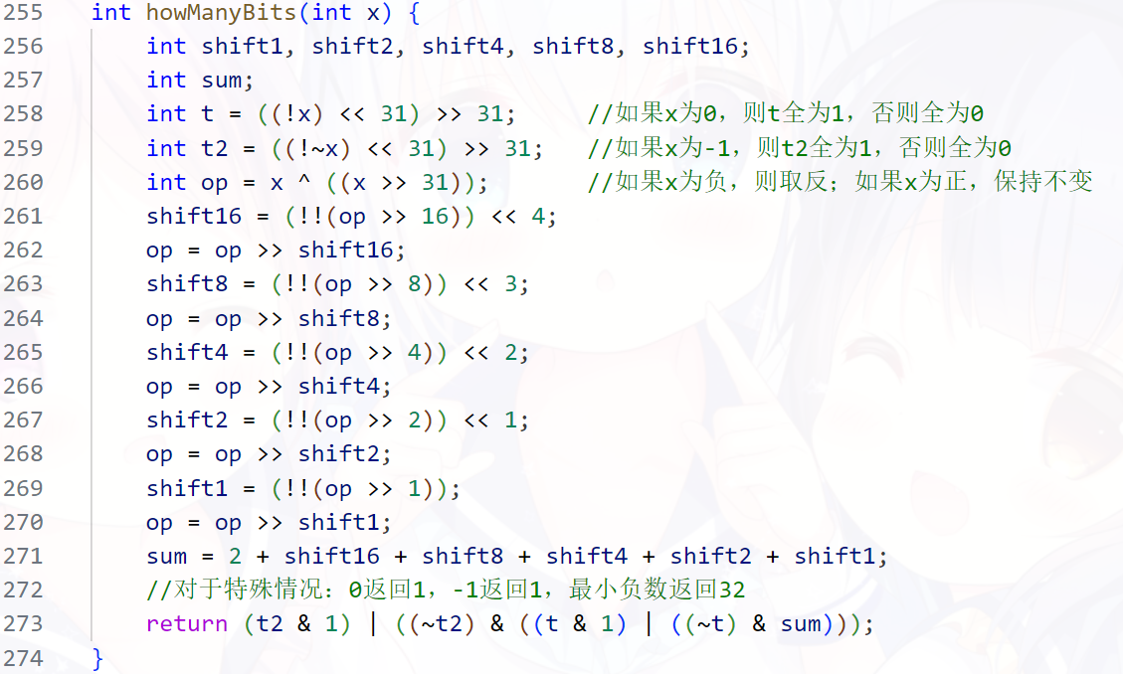
图11 函数int howManyBits(int x)

(11)unsigned floatScale2(unsigned uf) ;
①题目描述：以unsinged表示的浮点数二进制的二倍的二进制unsigned型
参数和结果都会被作为unsigned返回，但是会表示为二进制的单精度浮点值。
允许的操作符: 任何整数或者无符号数操作符包括： ||, &&. also if, while
最多操作符数目: 30
②思路：分三种情况处理：遇到输入位$NaN$和无穷大直接返回；对于非规格化数：尾数左移；对于规格化数：指数+1；最后处理尾数溢出到指数位的特殊情况。
③编程实现：

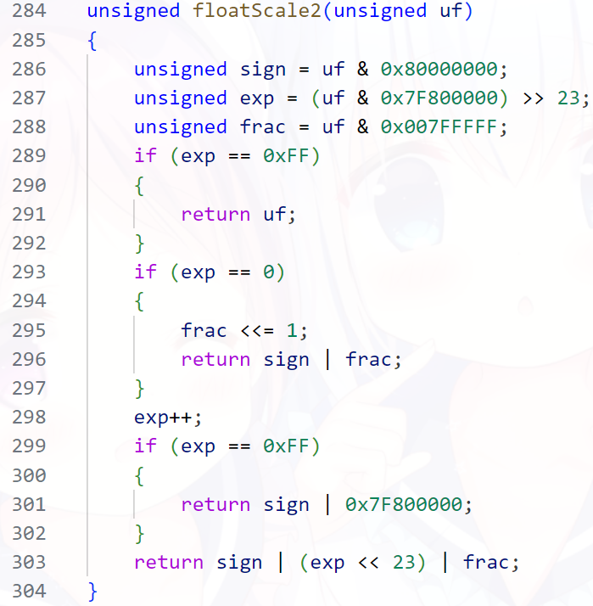
图12 函数unsigned floatScale2(unsigned uf)

(12)int floatFloat2Int(unsigned uf);
①题目描述：返回unsigned uf的整型数的二进制形式
参数和结果都会被作为unsigned返回，但是会表示为二进制的单精度浮点值
任何超过范围的数都应该返回 0x80000000u.
允许的操作符: 任何整数或者无符号数，操作符包括： ||, &&. also if, while
最多操作符数目: 30
②思路：对于输入的数组，分离其符号位、指数位、尾数位、并处理特殊值的情况（即$NaN$、无穷大）、然后计算实际指数$E$。
再根据E范围处理：$E<0$返回0、$E>31$返回溢出、其余的$0<E<31$重构尾数并调整位数
③编程实现：
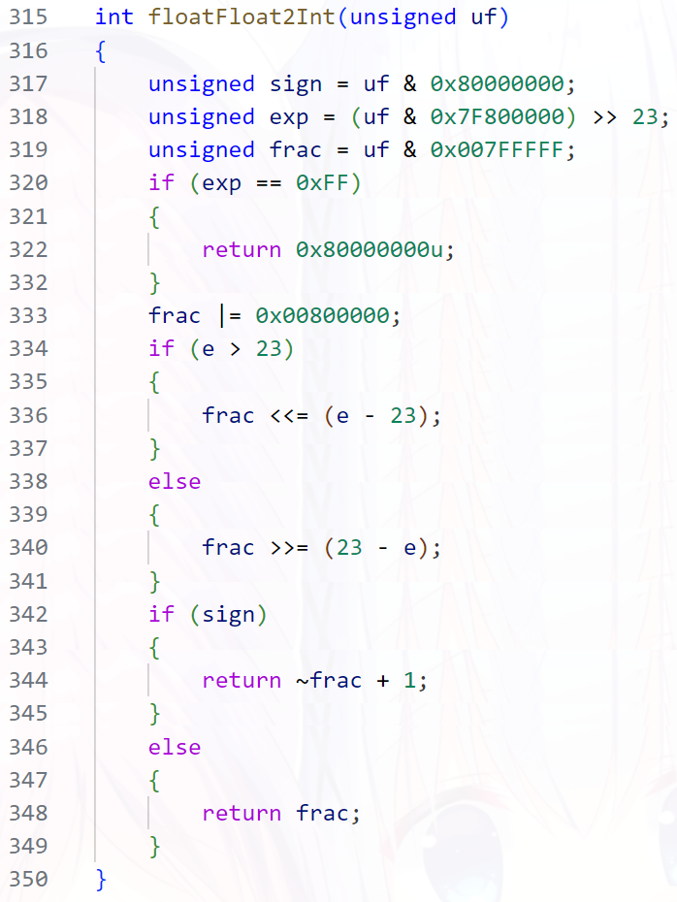
图13 函数 int floatFloat2Int(unsigned uf)
(13)unsigned floatPower2(int x);
①题目描述：返回2的x次方的浮点数值
(无符号)二进制表示形式
如果结果太小而无法表示，返回0
如果结果太大而无法表示，返回+inf
允许的操作符: 任何整数/无符号运算 包括 ||, &&. also if, while
最多操作符数目: 30
②思路：分情况处理：$x < -149$：返回0；$-149 ≤x < -126$：非规格化数；$-126 ≤x ≤127$：规格化数；$x >127$：返回无穷大、最后根据指数范围构造结果。
③编程实现：
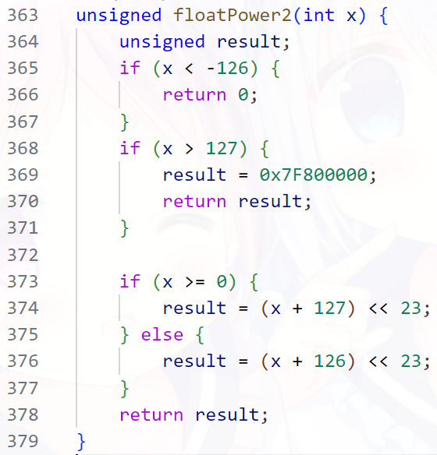
图14 unsigned floatPower2(int x)
3、在Linux下测试以上函数是否正确，指令如下（详见README文件）：
*编译：make
*测试：./btest
(1)在代码的目录下输入命令【$make$】，如图15所示。代码编译成功。
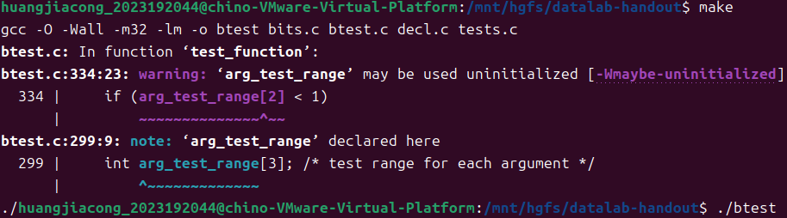
图15 使用make指令进行编译
(2)，输入指令【$./btest$】运行函数测试。如图16所示，函数测试成功并满分，说明函数无问题，实验完成。
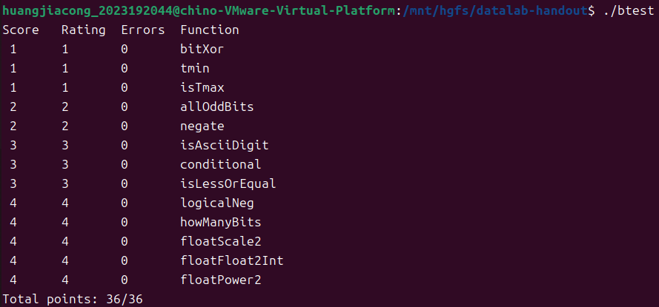
图16 使用./btest指令进行函数测试
四、实验结论及问题：
①通过本次数据表示实验，深入理解了计算机中整数与浮点数的二进制表示原理及位级操作方法。
②在实验当中，通过补全13个C语言函数，系统实践了位运算、补码特性及IEEE 754标准的核心机制。例如，利用德摩根律实现异或运算（bitXor），通过掩码构建与位移操作验证奇数位全1（allOddBits），结合符号位判断与算术右移完成条件选择（conditional）等，强化了对位级操作的灵活运用能力。
③在浮点数处理部分，通过分离符号位、指数位与尾数位，掌握了非规格化数与规格化数的转换逻辑（如floatScale2、floatPower2），并实现了浮点数与整型数的双向转换（floatFloat2Int），进一步理解了浮点运算的精度限制与溢出处理。实验过程中，通过多次调试与边界条件测试（如处理Tmax、0x80000000等特殊值），加深了对数据表示边界情况的认知。
④最终通过提供的自动化测试验证了所有函数的正确性，验证了理论分析的可行性。
⑥需要说明的是，对于最后一个函数，在使用测试进行验证时出现了明明无任何循环语句却运行超时的情况，最后通过对测试代码进行翻阅、验证等，发现为在del.c文件当中，其配置有超出应有测试数据的情况，最后通过修改其至正常值，使得测试功能正常运行，完成实验。
⑥本次实验不仅巩固了计算机系统中数据表示的底层原理，还提升了通过位操作、二进制操作解决实际问题的能力，为后续深入理解计算机系统架构奠定了实践基础。

指导教师批阅意见：

成绩评定：

指导教师签字：

2023年4月 日
备注：

